附件2
交通指引
报到地点
沙河唯实国际文化交流中心（北京市昌平区高教园南三街9号院）
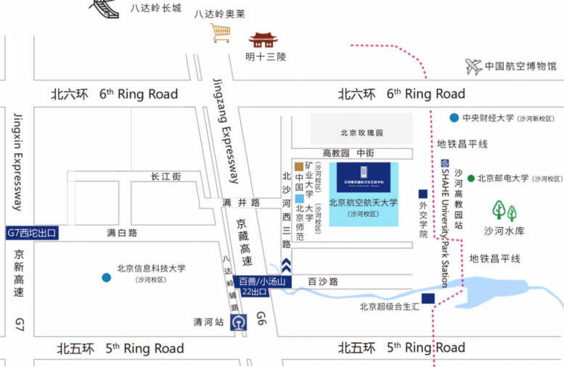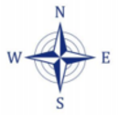

地理位置
沙河唯实国际文化交流中心坐落于昌平区高教园中街
比邻北六环和京藏高速，交通便利
G6 百善/小汤山22号出口、G7 西坨出口
六环路高教园出口
地铁高教园区站出口（约2千米），换乘专74或C104路公交车至高教园中街
距离北京首都国际机场约39.5公里

